Министерство науки и высшего образования
Российской Федерации

ФЕДЕРАЛЬНОЕ ГОСУДАРСТВЕННОЕ
БЮДЖЕТНОЕ ОБРАЗОВАТЕЛЬНОЕ УЧРЕЖДЕНИЕ
ВЫСШЕГО ОБРАЗОВАНИЯ

«ВЯТСКИЙ ГОСУДАРСТВЕННЫЙ УНИВЕРСИТЕТ»

Факультет автоматики и вычислительной техники
Кафедра радиоэлектронных средств

Лабораторная работа №1
«Системы команд микропроцессора X89»

Выполнил: | студент группы ИНБб-3301 | ___________ |  | И.А. Марков
Проверил: | к.т.н. доцент кафедры РЭС | ___________ |  | М.А. Земцов

Киров 2026

.686
.model flat,stdcall
.stack 100h
.data
X db 87
Y db 60
Z db -2
M db ?
.code
ExitProcess PROTO STDCALL :DWORD
Start:
mov al, X
mov cl, 2
ror al, cl
mov bl, al
mov al, Y
mov cl, 2
ror al, cl
mov cl, al
; (X' - Y)
mov al, bl
sub al, Y
mov dl, al
; (Z & Y')
mov al, Z
and al, cl
add al, dl
mov M, al
exit_program:
mov al, M
invoke ExitProcess, eax
end Start 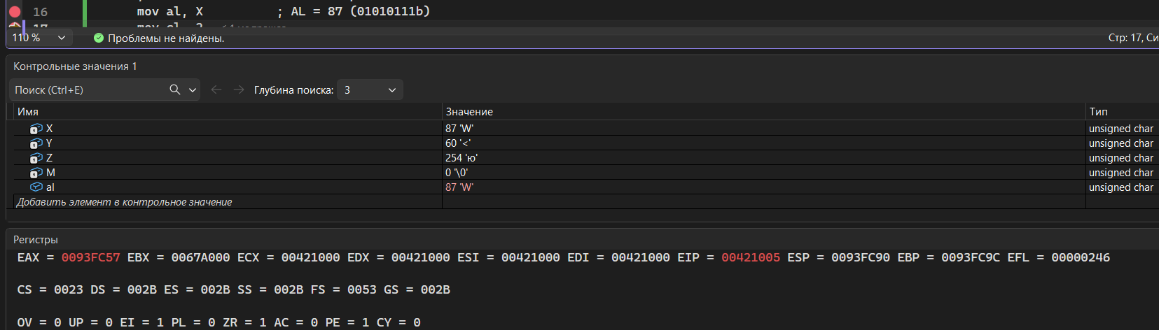
в регистр AL загружается значение переменной X (87), старшие три байта EAX остаются без изменений, флаги не меняются, ZR = 1 означает, что предыдущая операция обнулила результат (но не эта), остальные флаги в стандартном состоянии.

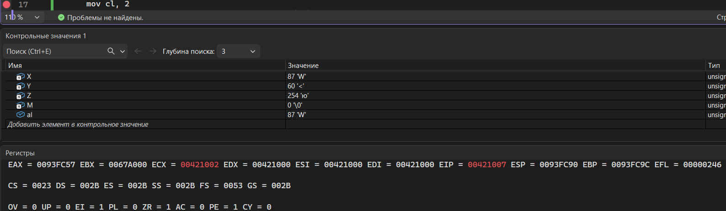
в регистр CL загружается число 2, старшие байты ECX не меняются, флаги не затрагиваются.

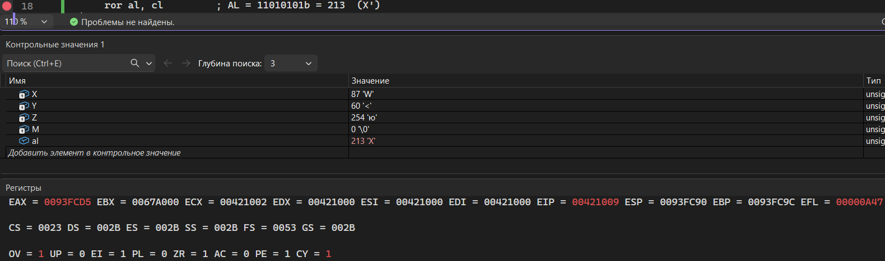
выполняется циклический сдвиг AL вправо на 2 бита, AL превращается в 213, старшие байты EAX остаются, флаги: OV = 1, CY = 1, ZR остаётся 1.

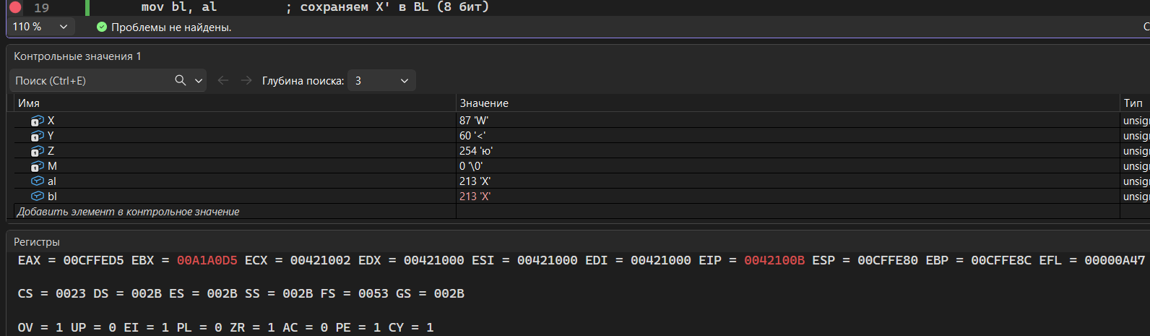
значение AL (213) копируется в регистр BL, старшие байты EBX остаются, флаги не меняются.
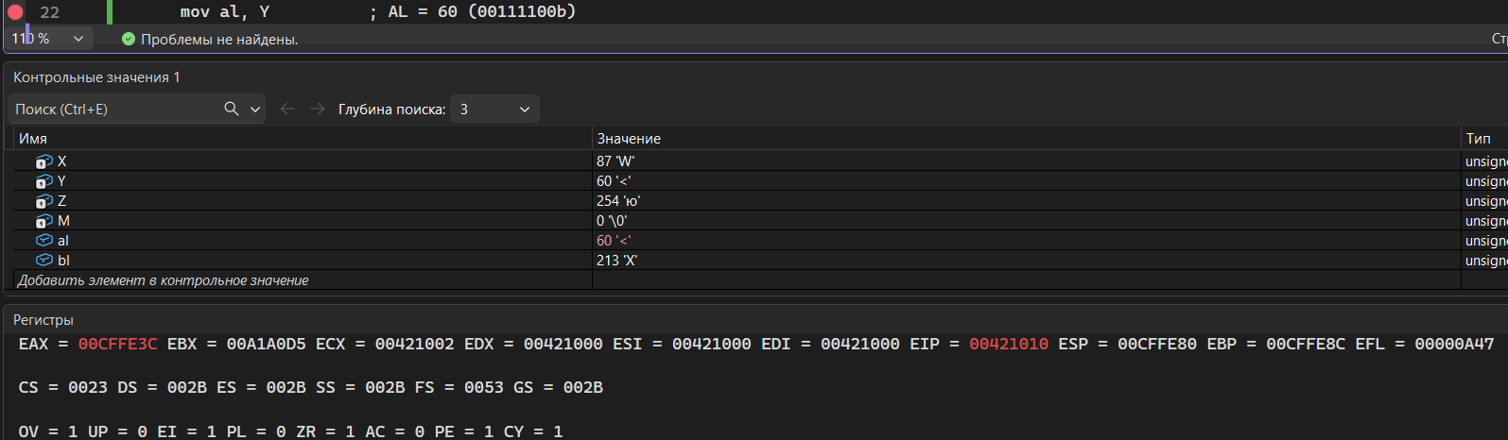
в AL загружается значение Y (60), EAX становится 00СFFЕ3C, флаги без изменений, ZR по-прежнему 1.

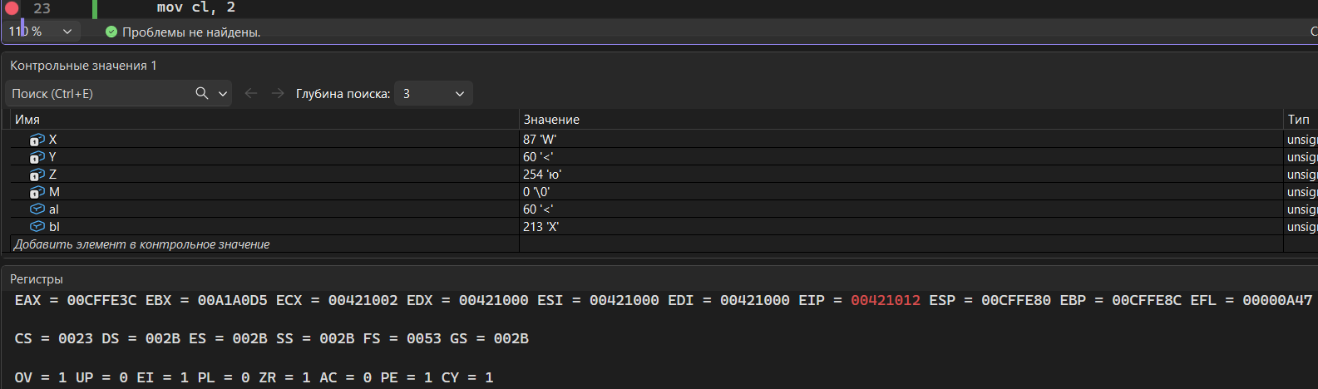
в CL снова загружается 2, флаги не меняются.

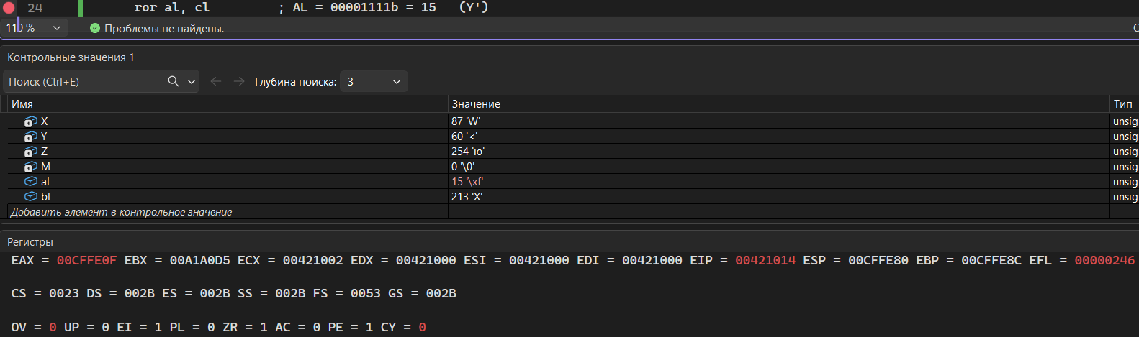
циклический сдвиг AL (60 = 00111100b) вправо на 2 бита, получается 00001111b = 15, EAX = 00СFFЕ0F, флаги: OV = 0, CY = 0 (последний выдвинутый бит был 0), ZR = 1.

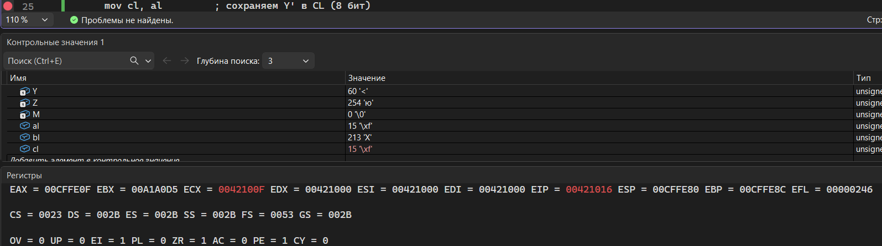
значение AL (15) копируется в CL, ECX становится 0042100F, флаги не меняются.

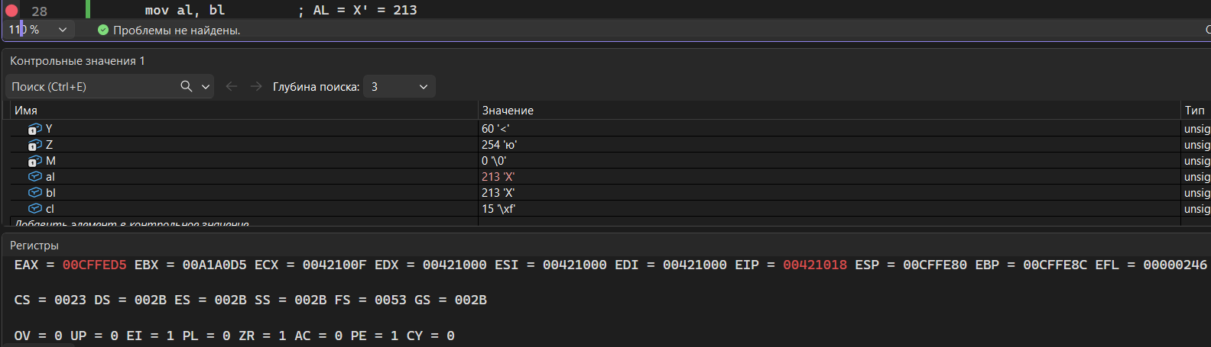
в AL загружается X' (213) из BL, EAX = 00СFFЕD5, флаги без изменений, ZR = 1.

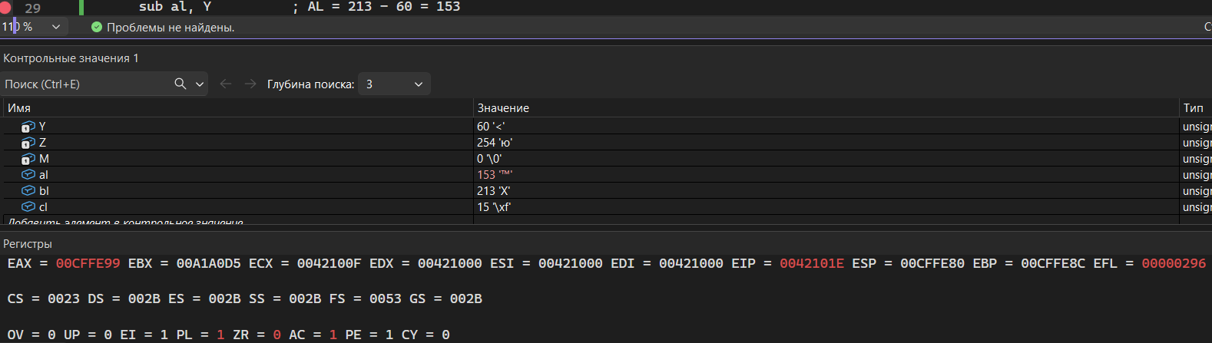
из AL (213) вычитается Y (60), результат 153 помещается в AL, EAX = 00СFFЕ99, флаги: PL = 1 (результат положительный), ZR = 0 (результат не ноль), AC = 1 (был заём из младшей тетрады), PE = 1 (чётность единиц), CY = 0 (нет заёма).

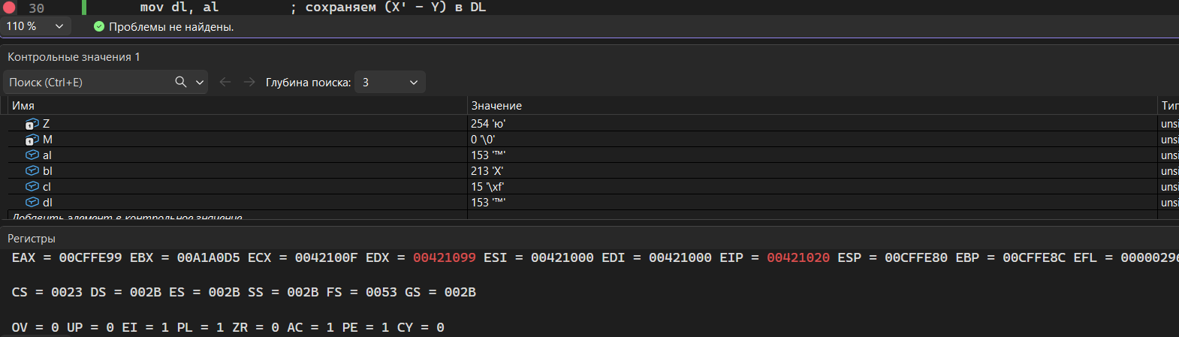
значение AL (153) копируется в DL, EDX = 00421099, флаги не меняются.

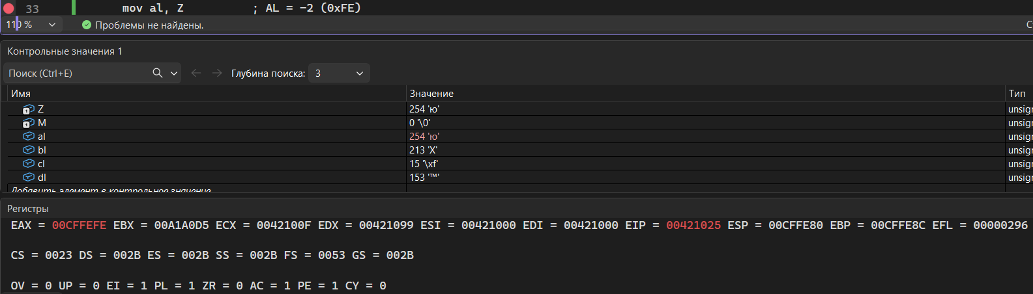
в AL загружается Z = -2 (0xFE), EAX = 00СFFЕFE, флаги остаются прежними.

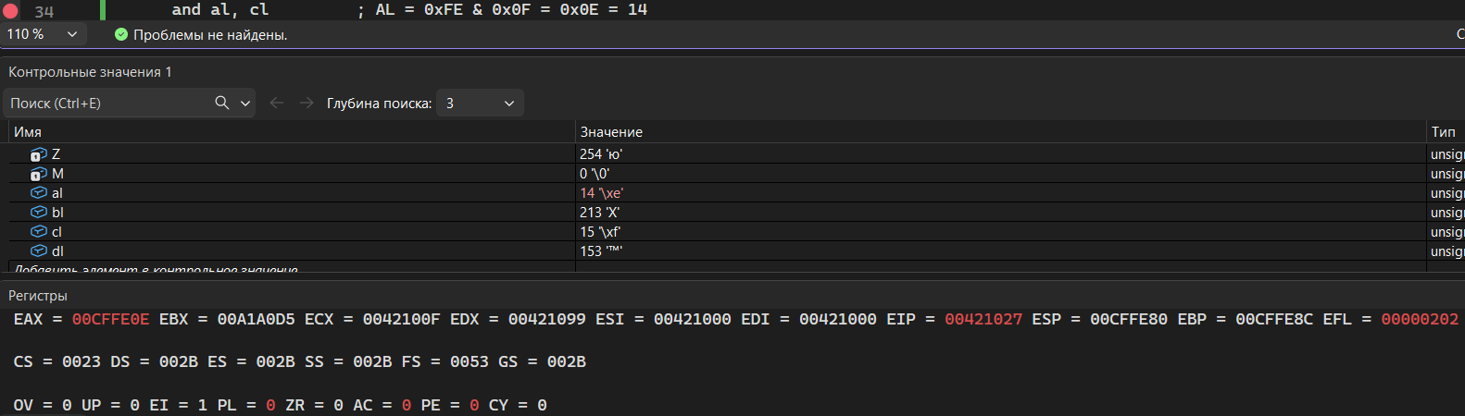
выполняется побитовое И между AL (0xFE) и CL (0x0F), результат 0x0E = 14 помещается в AL,EAX = 00СFFЕ0E, флаги: PL = 0 (старший бит результата 0), ZR = 0 (результат не ноль), AC = 0, PE = 0 (нечётное число единиц), CY = 0 (все логические операции сбрасывают CF и OF).

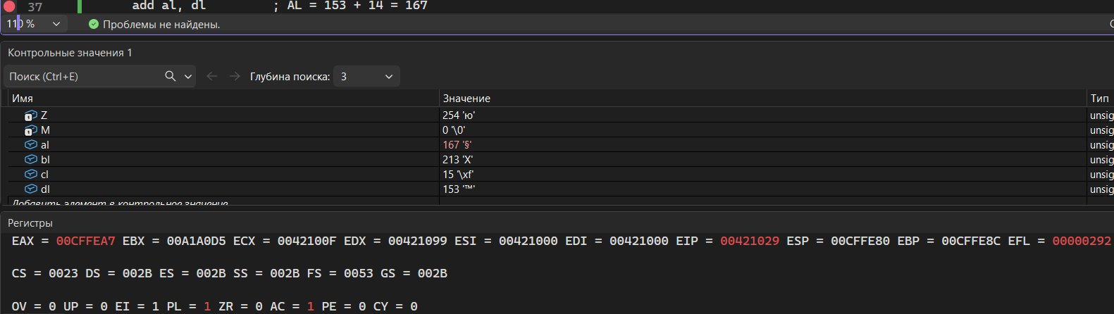
к AL (14) прибавляется DL (153), результат 167 помещается в AL, EAX = 00СFFЕA7, флаги: PL = 1 (результат положительный), ZR = 0, AC = 1 (был перенос из младшей тетрады), PE = 0 (нечётное число единиц), CY = 0 (нет переноса из старшего бита).

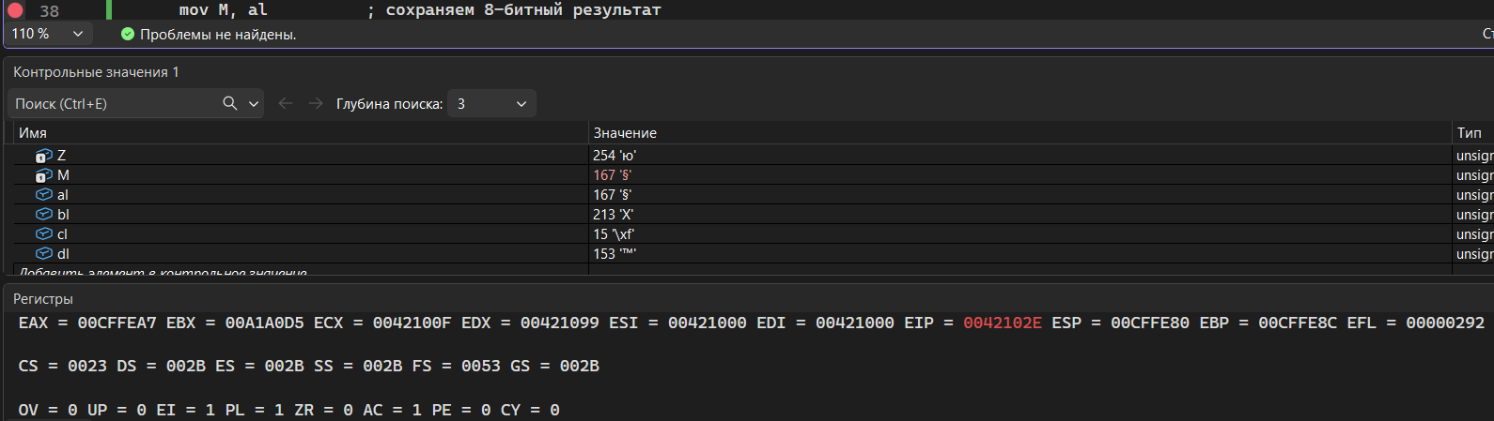
значение AL (167) сохраняется в переменной M (в памяти), регистры не меняются, флаги без изменений.
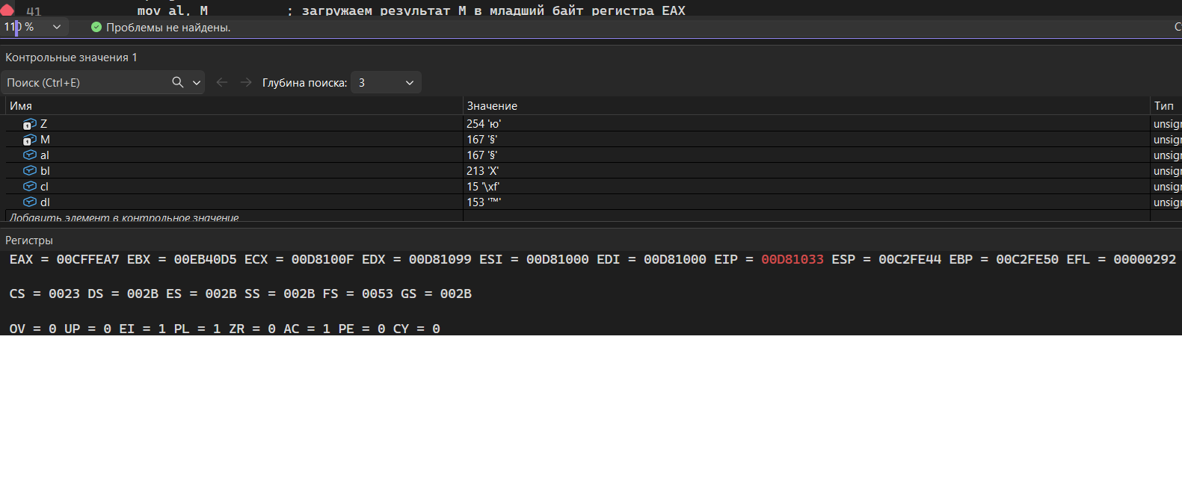
из переменной M (которая хранит 167) значение загружается обратно в AL, EAX = 00CFFEA7 (то же самое), флаги остаются как после предыдущей операции.
Вывод: В процессе выполнения лабораторной работы были изучены основные типы данных ассемблера: db (1 байт), dw (2 байта), dd (4 байта), dq (8 байт) и dt (10 байт), а также их применение при объявлении переменных. Практически освоены способы адресации и ключевые команды системы x86: mov — для перемещения данных между памятью и регистрами, add — для сложения, and — для выполнения логической операции конъюнкции (И), xor — для операции суммирования по модулю. Полученные навыки позволяют реализовывать арифметико-логические выражения на языке ассемблера с учётом особенностей машинного представления чисел и переполнения.

